ASS.8

Wykonawcy programu:
Jakub Ciałkowski
Łukasz Pijarczyk
Przemysław Sendek
Tomasz Wójcik
Paweł Zembrzuski

Program ASS.8 (Another Sharing System.8) jest programem ułatwiającym współdzielenie plików
między użytkownikami programu.

System składa się z trzech części:
• klienta – programu instalowanego na komputerze użytkownika. Program ten ma za zadanie
ułatwiać organizację plików, określanie ich praw dostępu dla innych użytkowników systemu
oraz wyszukiwanie innych użytkowników systemu.

• serwera – na którym przechowywane są informacje o użytkownikach i ich plikach

• serwisu WWW – strony na której dany użytkownik systemu może się zalogować, dzięki
czemu uzyskuje dostęp do swojego profilu widocznego dla innych użytkowników. Osoba
niezalogowana może przeglądać profile zarejestrowanych użytkowników i ma dostęp do
plików oznaczonych jako publiczne.

Pliki mają trzy poziomy dostępności dla użytkowników:

• publiczny – każdy użytkownik systemu oraz osoba niezarejestrowana ma dostęp do pliku
• prywatny – dostęp do pliku mają tylko przyjaciele danego użytkownika
• osobisty – dostęp do pliku ma tylko jego właściciel

Składowe systemu zostaną wykonane w następujących technologiach:

• klient – C++ oraz C#
• server – C++ oraz C#
• baza danych – MySQL
• serwis WWW django

Ze względu na dobrą znajomość i niezawodność powyższych technologi uznaliśmy, iż idealnie będą nadawać się naszych celów.

Poniżej przedstawiony jest diagram przypadków użycia oraz diagram klas.

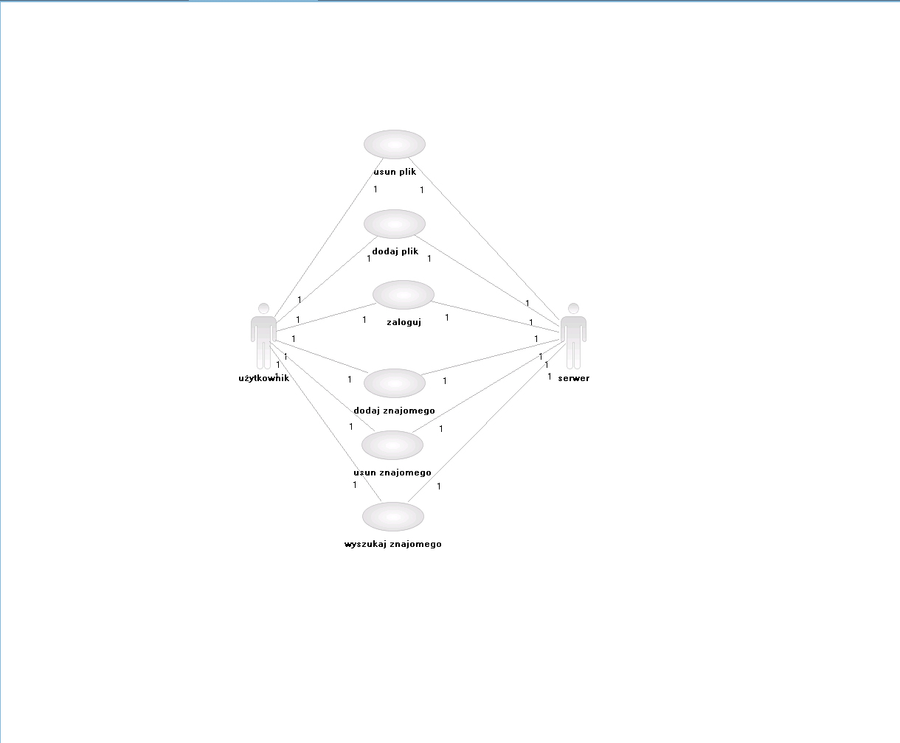

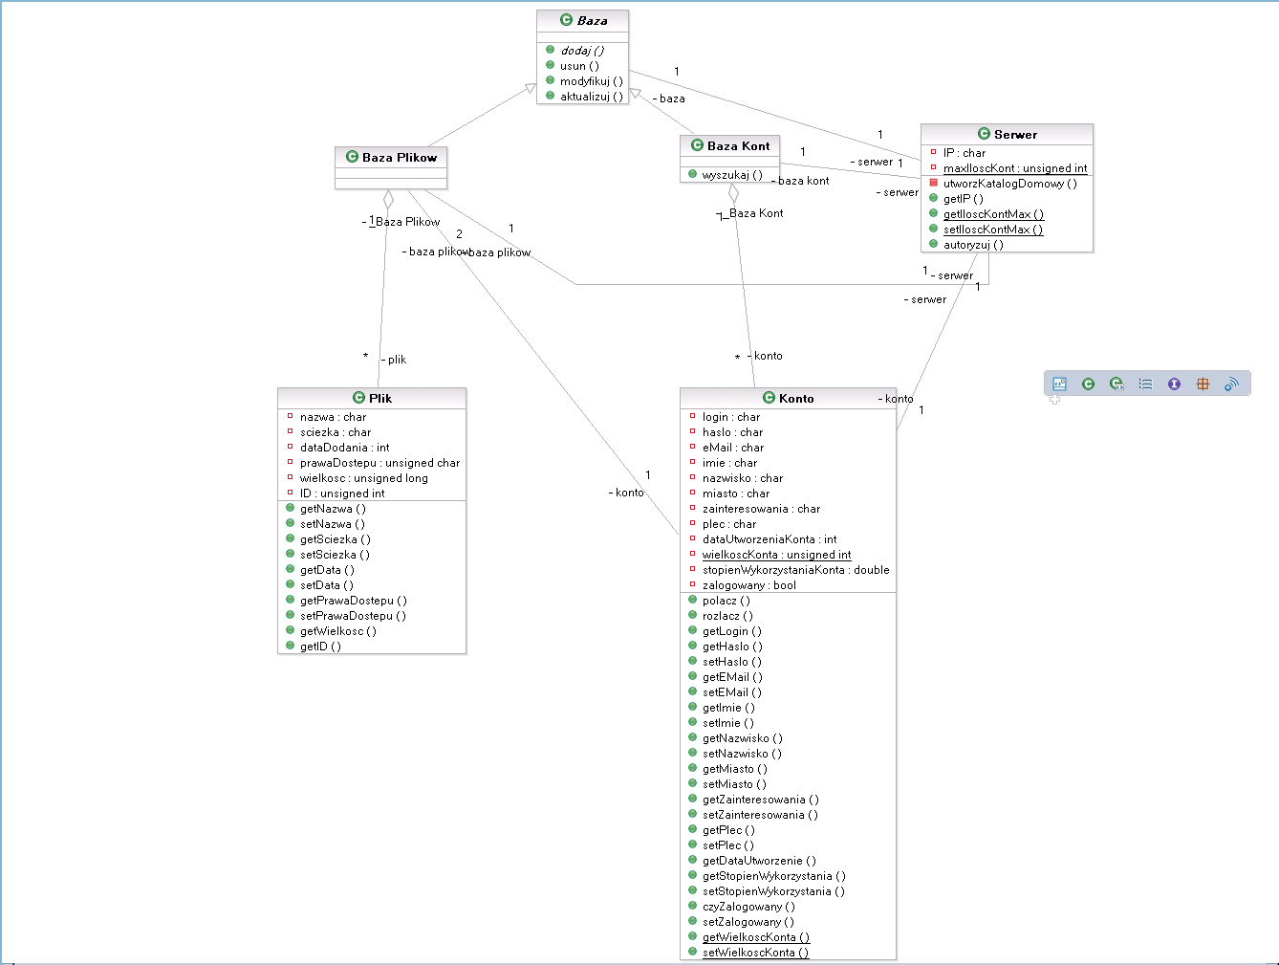

Terminarz całego projektu wykonany za pomocą MS Project 2007:
Data rozpoczęcia projektu: Poniedziałek, 09-03-23
Data zakończenia projektu: Piątek, 09-06-05

Nazwa zadania | Cz. trw. | Rozp. | Zak. | Nazwy_zasobów
Wykonanie I fazy projektu | 6 dn | Pon, 09-03-23 | Sob, 09-03-28
Zarządzanie I fazą projektu | 6 dn | Pon, 09-03-23 | Sob, 09-03-28 | Przemysław Sendek
Stworzenie pierwszego projektu UML | 4 dn | Pon, 09-03-23 | Czw, 09-03-26 | Tomasz Wójcik;Łukasz Pijarczyk
Stworzenie harmonogramu zadań | 2 dn | Śro, 09-03-25 | Czw, 09-03-26 | Przemysław Sendek
Stworzenie szkicu projektu | 2 dn | Czw, 09-03-26 | Pią, 09-03-27 | Przemysław Sendek;Tomasz Wójcik
Kontrola jakości szkicu projektu | 1 dzień | Pią, 09-03-27 | Pią, 09-03-27 | Jakub Ciałkowski
Kontrola jakości pierwszej wersji UML | 1 dzień | Czw, 09-03-26 | Czw, 09-03-26 | Przemysław Sendek;Paweł Zembrzuski
Obsługa SVN/GIT | 6 dn | Pon, 09-03-23 | Sob, 09-03-28 | Paweł Zembrzuski
Wykonanie II fazy projektu | 41 dn | Nie, 09-03-29 | Pią, 09-05-08
Zarządzanie II fazą projektu | 41 dn | Nie, 09-03-29 | Pią, 09-05-08 | Przemysław Sendek
Stworzenie ostatecznej wersji projektu UML | 9 dn | Pon, 09-03-30 | Wto, 09-04-07 | Tomasz Wójcik;Łukasz Pijarczyk
Kontrola jakości UML | 9 dn | Nie, 09-03-29 | Pon, 09-04-06 | Paweł Zembrzuski;Przemysław Sendek
Utworzenie bazy dancyh | 16 dn | Pon, 09-03-30 | Wto, 09-04-14 | Jakub Ciałkowski
Tworzenie strony logowania | 11 dn | Wto, 09-03-31 | Pią, 09-04-10 | Tomasz Wójcik
Implementacja prototypu programu | 22 dn | Pią, 09-04-10 | Pią, 09-05-01 | Paweł Zembrzuski;Jakub Ciałkowski;Łukasz Pijarczyk
Testowanie prototypu | 7 dn | Pią, 09-05-01 | Czw, 09-05-07 | Przemysław Sendek;Łukasz Pijarczyk;Tomasz Wójcik
Korekcja błędów w prototypie | 6 dn | Sob, 09-05-02 | Czw, 09-05-07 | Paweł Zembrzuski
Stworzenie dokumentacji prototypu | 30 dn | Śro, 09-04-08 | Czw, 09-05-07 | Przemysław Sendek;Tomasz Wójcik
Kontrola jakości dokumentacji prototypu | 28 dn | Pią, 09-04-10 | Czw, 09-05-07 | Paweł Zembrzuski;Łukasz Pijarczyk
Kontrola jakości kodu prototypu | 37 dn | Wto, 09-03-31 | Śro, 09-05-06 | Łukasz Pijarczyk;Przemysław Sendek
Prezentacja prototypu | 1 dzień | Pią, 09-05-08 | Pią, 09-05-08 | Jakub Ciałkowski;Łukasz Pijarczyk;Paweł Zembrzuski;Przemysław Sendek;Tomasz Wójcik
Obsługa SVN/GIT | 41 dn | Nie, 09-03-29 | Pią, 09-05-08 | Przemysław Sendek;Paweł Zembrzuski
Wykonanie III fazy projektu | 75 dn | Pon, 09-03-23 | Pią, 09-06-05
Zarządzanie III fazą projektu | 75 dn | Pon, 09-03-23 | Pią, 09-06-05 | Przemysław Sendek
Implementacja finalnej wersji programu | 24,88 dn | Sob, 09-05-09 | Wto, 09-06-02 | Paweł Zembrzuski;Łukasz Pijarczyk;Przemysław Sendek
Testy wersji finalnej | 4 dn | Pon, 09-06-01 | Czw, 09-06-04 | Przemysław Sendek;Łukasz Pijarczyk
Korekcja błędów wersji finalnej | 2 dn | Pon, 09-06-01 | Wto, 09-06-02 | Paweł Zembrzuski;Jakub Ciałkowski
Kontrola jakości kodu wersji finalnej | 25 dn | Pon, 09-05-11 | Czw, 09-06-04 | Tomasz Wójcik;Przemysław Sendek
Przygotowanie prezentacji końcowej produktu | 3 dn | Wto, 09-06-02 | Czw, 09-06-04 | Przemysław Sendek
Stworzenie ostatecznej wersji dokumentcji | 19 dn | Nie, 09-05-17 | Czw, 09-06-04 | Tomasz Wójcik;Paweł Zembrzuski
Obsługa SVN/GIT | 28 dn | Sob, 09-05-09 | Pią, 09-06-05 | Paweł Zembrzuski;Przemysław Sendek
Kontrola jakości ostatecznej wersji dokumentacji | 12 dn | Nie, 09-05-24 | Czw, 09-06-04 | Jakub Ciałkowski;Łukasz Pijarczyk
Kontrola jakości pełnego produktu | 1 dzień | Czw, 09-06-04 | Czw, 09-06-04 | Przemysław Sendek;Tomasz Wójcik
Prezentacja końcowa | 1 dzień | Pią, 09-06-05 | Pią, 09-06-05 | Jakub Ciałkowski;Łukasz Pijarczyk;Paweł Zembrzuski;Przemysław Sendek;Tomasz Wójcik

Zasoby, czyli osoby tworzące program i przypisane im role:
Grupa zasobów | Nazwa zasobu
Programista, Bazodanowiec, Kontrola jakości | Jakub Ciałkowski
Drugi projektant, Programista, Kontrola jakości, Tester | Łukasz Pijarczyk
Główny programista, Kontrola jakości, Obsługa SVN | Paweł Zembrzuski
Menadżer, Kontrola Jakości, Obsługa SVN, Tester, Programista, Projektant prezentacji końcowej, Twórca dokumentacji | Przemysław Sendek
Główny Projektant, Programista, Kontrola jakości, Twórca dokumentacji, Tester | Tomasz Wójcik

Role:
Menadżer - osoba zarządzająca projektem i zasobami ludzkimi.
Główny programista - Przyjmuje zlecenia od menadżera i zarządza zespołem programistów, w którego skład sam wchodzi.
Programista - Wykonuje zadane mu zlecenia i implementuje system ASS.8
Główny projektant - Osoba odpowiedzialna za projekt UML, ma pod sobą drugiego projektanta
Drugi projektant - Pracuje wraz z głównym projektantem nad projektem UML.
Kontrola jakości - Osoby odpowiedzialne za kontrolę jakości mają za zadanie dbać o jak najwyższą jakość produktu i jego poszczególnych elementów.
Bazodanowiec - Osoba odpowiedzialna za stworzenie i opiekę nad bazą danych.
Obsługa SVN - Osoby odpowiedzialne za obsługę SVN mają za zadanie zapewnienie zespołowi stałego dostępu do SVN/GIT i dbanie o awaryjne backupy plików.
Twórca dokumentacji - Osoby pełniące tą rolę są odpowiedzialne za stworzenie dokumentacji projektu.
Tester - Testerzy sprawdzają funkcjonalność jak i błędy na poszczególnych etapach projektu.
Projektant prezentacji końcowej - Osoba odpowiedzialna za przygotowanie prezentacji końcowej produktu.

Role i czas ich wykonania:

Zasoby i przydziały | Rozp. | Zak.
Jakub Ciałkowski | Pią, 09-03-27 | Pią, 09-06-05
Kontrola jakości szkicu projektu | Pią, 09-03-27 | Pią, 09-03-27
Utworzenie bazy dancyh | Pon, 09-03-30 | Wto, 09-04-14
Implementacja prototypu programu | Pią, 09-04-10 | Pią, 09-05-01
Prezentacja prototypu | Pią, 09-05-08 | Pią, 09-05-08
Korekcja błędów wersji finalnej | Pon, 09-06-01 | Wto, 09-06-02
Kontrola jakości ostatecznej wersji dokumentacji | Nie, 09-05-24 | Czw, 09-06-04
Prezentacja końcowa | Pią, 09-06-05 | Pią, 09-06-05
Łukasz Pijarczyk | Pon, 09-03-23 | Pią, 09-06-05
Stworzenie pierwszego projektu UML | Pon, 09-03-23 | Czw, 09-03-26
Stworzenie ostatecznej wersji projektu UML | Pon, 09-03-30 | Wto, 09-04-07
Implementacja prototypu programu | Pią, 09-04-10 | Pią, 09-05-01
Testowanie prototypu | Pią, 09-05-01 | Czw, 09-05-07
Kontrola jakości dokumentacji prototypu | Pią, 09-04-10 | Czw, 09-05-07
Kontrola jakości kodu prototypu | Wto, 09-03-31 | Śro, 09-05-06
Prezentacja prototypu | Pią, 09-05-08 | Pią, 09-05-08
Implementacja finalnej wersji programu | Sob, 09-05-09 | Wto, 09-06-02
Testy wersji finalnej | Pon, 09-06-01 | Czw, 09-06-04
Kontrola jakości ostatecznej wersji dokumentacji | Nie, 09-05-24 | Czw, 09-06-04
Prezentacja końcowa | Pią, 09-06-05 | Pią, 09-06-05
Paweł Zembrzuski | Pon, 09-03-23 | Pią, 09-06-05
Kontrola jakości pierwszej wersji UML | Czw, 09-03-26 | Czw, 09-03-26
Obsługa SVN/GIT | Pon, 09-03-23 | Sob, 09-03-28
Kontrola jakości UML | Nie, 09-03-29 | Pon, 09-04-06
Implementacja prototypu programu | Pią, 09-04-10 | Pią, 09-05-01
Korekcja błędów w prototypie | Sob, 09-05-02 | Czw, 09-05-07
Kontrola jakości dokumentacji prototypu | Pią, 09-04-10 | Czw, 09-05-07
Prezentacja prototypu | Pią, 09-05-08 | Pią, 09-05-08
Obsługa SVN/GIT | Nie, 09-03-29 | Pią, 09-05-08
Implementacja finalnej wersji programu | Sob, 09-05-09 | Wto, 09-06-02
Korekcja błędów wersji finalnej | Pon, 09-06-01 | Wto, 09-06-02
Stworzenie ostatecznej wersji dokumentcji | Nie, 09-05-17 | Czw, 09-06-04
Obsługa SVN/GIT | Sob, 09-05-09 | Pią, 09-06-05
Prezentacja końcowa | Pią, 09-06-05 | Pią, 09-06-05
Przemysław Sendek | Pon, 09-03-23 | Pią, 09-06-05
Zarządzanie I fazą projektu | Pon, 09-03-23 | Sob, 09-03-28
Stworzenie harmonogramu zadań | Śro, 09-03-25 | Czw, 09-03-26
Stworzenie szkicu projektu | Czw, 09-03-26 | Pią, 09-03-27
Kontrola jakości pierwszej wersji UML | Czw, 09-03-26 | Czw, 09-03-26
Zarządzanie II fazą projektu | Nie, 09-03-29 | Pią, 09-05-08
Kontrola jakości UML | Nie, 09-03-29 | Pon, 09-04-06
Testowanie prototypu | Pią, 09-05-01 | Czw, 09-05-07
Stworzenie dokumentacji prototypu | Śro, 09-04-08 | Czw, 09-05-07
Kontrola jakości kodu prototypu | Wto, 09-03-31 | Śro, 09-05-06
Prezentacja prototypu | Pią, 09-05-08 | Pią, 09-05-08
Obsługa SVN/GIT | Nie, 09-03-29 | Pią, 09-05-08
Zarządzanie III fazą projektu | Pon, 09-03-23 | Pią, 09-06-05
Implementacja finalnej wersji programu | Sob, 09-05-09 | Wto, 09-06-02
Testy wersji finalnej | Pon, 09-06-01 | Czw, 09-06-04
Kontrola jakości kodu wersji finalnej | Pon, 09-05-11 | Czw, 09-06-04
Przygotowanie prezentacji końcowej produktu | Wto, 09-06-02 | Czw, 09-06-04
Obsługa SVN/GIT | Sob, 09-05-09 | Pią, 09-06-05
Kontrola jakości pełnego produktu | Czw, 09-06-04 | Czw, 09-06-04
Prezentacja końcowa | Pią, 09-06-05 | Pią, 09-06-05
Tomasz Wójcik | Pon, 09-03-23 | Pią, 09-06-05
Stworzenie pierwszego projektu UML | Pon, 09-03-23 | Czw, 09-03-26
Stworzenie szkicu projektu | Czw, 09-03-26 | Pią, 09-03-27
Stworzenie ostatecznej wersji projektu UML | Pon, 09-03-30 | Wto, 09-04-07
Tworzenie strony logowania | Wto, 09-03-31 | Pią, 09-04-10
Testowanie prototypu | Pią, 09-05-01 | Czw, 09-05-07
Stworzenie dokumentacji prototypu | Śro, 09-04-08 | Czw, 09-05-07
Prezentacja prototypu | Pią, 09-05-08 | Pią, 09-05-08
Kontrola jakości kodu wersji finalnej | Pon, 09-05-11 | Czw, 09-06-04
Stworzenie ostatecznej wersji dokumentcji | Nie, 09-05-17 | Czw, 09-06-04
Kontrola jakości pełnego produktu | Czw, 09-06-04 | Czw, 09-06-04
Prezentacja końcowa | Pią, 09-06-05 | Pią, 09-06-05

